8259中断控制实验
* 实验目的：掌握8259中断控制器工作原理，熟悉实验中涉及到的各寄存器的使用
方法，学会中断程序的编写。

* 端口地址：系统中有主、从两片8259中断控制器，在系统中接成级连工作方式。

其中：
主片的端口地址为：命令寄存器为20H
状态寄存器为21H
从片的端口地址为：命令寄存器为A0H
状态寄存器为A1H
*中断矢量：主片的中断矢量设在08H～0FH，从片的中断矢量设在70H～77H。
中断矢量的设置，采用DOS功能INT 21H调用来实现：程序的段址及偏移量写入相应的寄存器中：段址放入DS，偏移量放入DX，调25H号功能。
中断实验前先要获取PCI资源，读取I/O地址0及用户中断级，因为实验仪上中断信号的引入是通过9052控制的。9052的控制字格式如下：
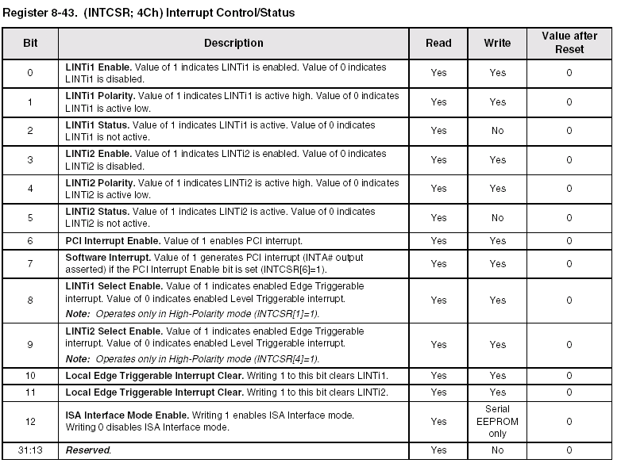

由实验仪上R-S单脉冲触发电路产生的脉冲作为外部中断源，使8259的IRQ?产生中断,响应并控制该中断，即每次响应外部中断IRQ?时，需显示字符“?”（或字符串）后返回。
实验内容：

1.按图接线：选择一个触发器的正脉冲输出端J区J102+接入9052控制中断的输入端A区的J19—IRQ。

2.编写程序，设置包括两个方面：桥芯片9052和中断控制芯片8259。
① 桥芯片9052：将I/O地址0+4C的内容置为5BH，使能外设的中断信号。程序退出前要关闭（或恢复）中断使能，即将该地址内容置为17H。
中断程序返回前，要清9052邮箱的中断标志：将（I/O地址0+4DH）OR 0CH，再返送回 I/O地址0+4DH 地址单元。
② 中断控制芯片：8259设置好相应级的中断矢量，将相应的中断屏蔽位打开，8259即可响应中断。程序退出前要恢复原屏蔽状态
为维护系统，在设置中断屏蔽位时一般采用保护方式，例如要将第5级中断打开，可使用下列语句：
IN AL，21H

AND AL，1101 1111B
OUT 21H，AL
中断程序返回前，要清8259的中断标志，即使OCW2的EOI为1。如：
MOV AL，20H
OUT 20H，AL
OUT 0A0H，AL
主程序框图
开始
在CRT上显示提示信息
关中断

调用INT21（35）功能，保存PCI的原中断向量
调用INT21（25）功能，装入实验中断服务子程序的中断向量
设置9052（4CH）寄存器，开放中断输入
开中断
中断10次？

关中断，恢复PCI的原中断向量，关闭9052中断
返回DOS

中断程序框图
中断服务子程序入口
保护寄存器
计数
延时
清除8259相应的中断标志;清9052的输入邮箱中断标志
恢复寄存器

中断返回
3.运行程序，按动按钮，显示字符“?”。

中断控制芯片：8259设置好相应级的中断矢量，将相应的中断屏蔽位打开，8259即可响应中断。程序退出前要恢复原屏蔽状态。
为维护系统，在设置中断屏蔽位时一般采用保护方式，例如要将第5级中断打开，可使用下列语句：
IN AL，21H
AND AL，1101 1111B
OUT 21H，AL

中断程序返回前，要清8259的中断标志：
即使OCW2的EOI为1。如：
MOV AL，00100000B
OUT 20H，AL
OUT A0H，AL

中断实验程序须在纯DOS环境下运行。此处指的纯DOS环境是指微机启动时按F8键进入的DOS环境。Windows重启进入MSDOS的方式，由于系统资源被重新规划过，因此不能正常实验。
1．初始化阶段：PC机的初始化是通过系统初始化程序设置的，初始化命令字已在系统初始化程序中设置完成，因此实验时不必再进行初始化，以免设置不当造成死机等现象。初始化时设置为一般结束方式。

2．实验中使用的中断源属于外部中断，它是随机产生的，程序设计时应考虑以下几个方面：
①必须保护现场，即保护中断发生时各寄存器的值。CPU在响应中断时已把各标志和返回地址放入堆栈，保护现场是指通用寄存器的内容、以及除代码段寄存器以外的其它三个寄存器的内容。一般方法是将它们压入堆栈。
②中断处理尽快完成。因为外部中断级别高，在进行外部中断响应时，往往不再响应其它外部中断，因此中断程序中只需完成必要的工作，如设置或清除标志、计数、启动等重要且短暂的操作，对于耗时的操作，可通过设置标志等方式，在主程序中通过查询方式来完成。
③恢复现场。与第①项相应，程序退出时要恢复系统原来的状态，确保系统的正常。
④由于DOS是不能重入的，因此外部中断服务程序中不应使用系统调用。例如，主程序中正在执行DOS系统调用，就出现了 “重入”。不能“重入”一是因为进入DOS系统要进行堆栈初始化，二是可能造成两个程序同时进入临界资源

